**Gimnasio Santa Rocío**

**Olimpiadas de ortografía Grado 3**

**Nombre: _____________________________________**

**USO DE LA B Y V**

**1 Escribe el nombre de cada imagen, en el lugar indicado**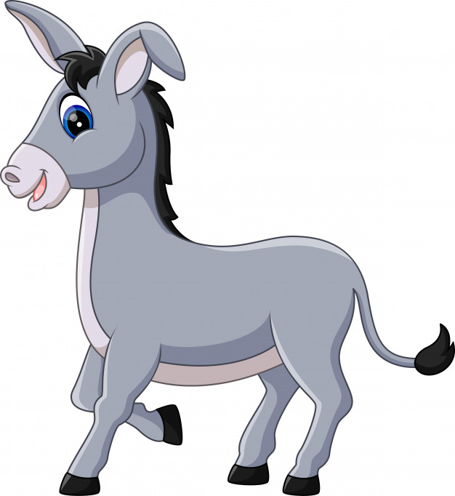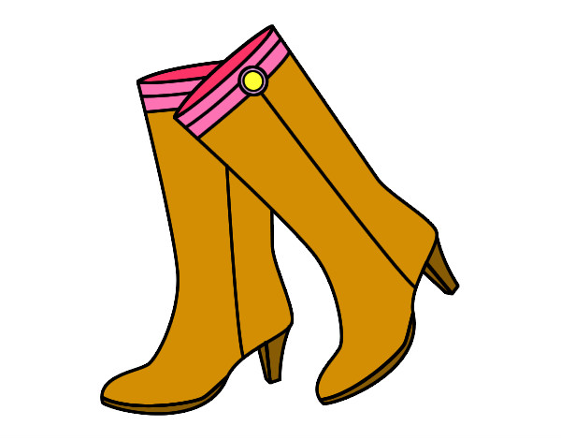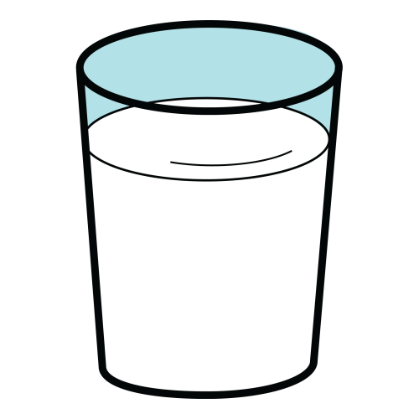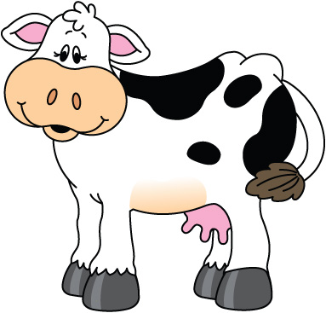

|  |  |
| --- | --- |
| **B - b** | **V - v** |
|  |  |
|  |  |
|  |  |
|  |  |

**2 Dictado**

|  |  |
| --- | --- |
| **B - b** | **V -v** |
|  |  |
|  |  |
|  |  |
|  |  |
|  |  |

**3 Completa**

**El biberòn es del _____________**

**El vaquero cuida la ____________**

**Mi mamà prendiò una___________**

**Gimnasio Santa Rocío**

**Olimpiadas de Ortografìa Grado 3**

**Nombre:_____________________________________**

**USO DE LA B Y V**

**1 Escribe el nombre de cada imagen, en el lugar indicado**

|  |  |
| --- | --- |
| **B - b** | **V - v** |
|  |  |
|  |  |
|  |  |
|  |  |

**2 Dictado**

|  |  |
| --- | --- |
| **B - b** | **V -v** |
|  |  |
|  |  |
|  |  |
|  |  |
|  |  |

**3 Completa**

**El biberòn es Del _____________**

**El vaquero cuida la ____________**

**Mi mamà prendiò una___________**

**________**

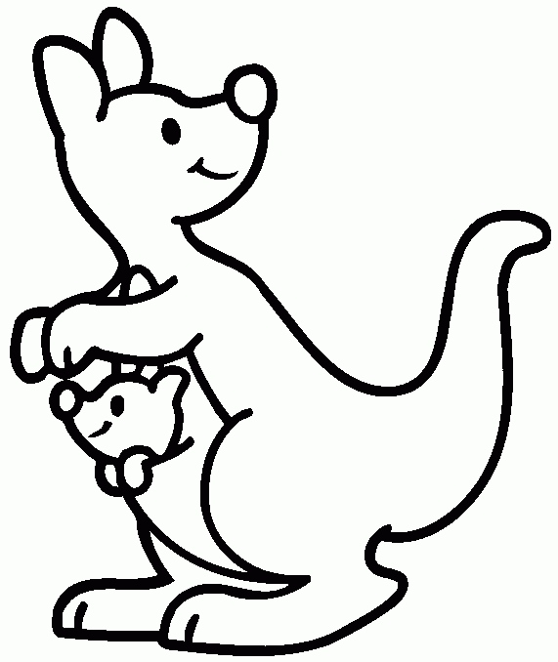

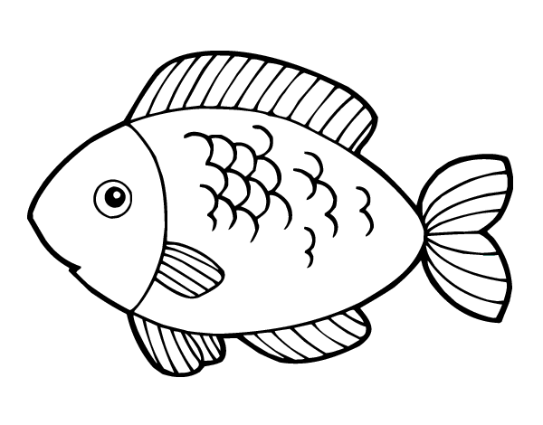

**Gimnasio Santa Rocío**

**Olimpiadas de Ortografìa Grado 4**

**Nombre:________________________________________**

**USO DE LA B Y V**

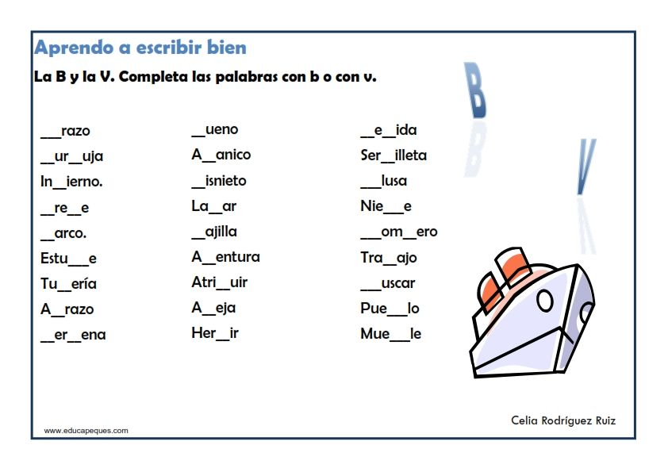

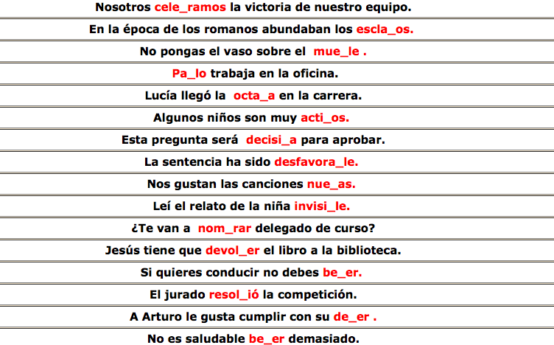

**Gimnasio Santa Rocío**

**Olimpiadas de Ortografìa Grado 4**

**Nombre: ______________________________________**

**USO DE LA B Y V**









**Gimnasio Santa Rocío**

**Olimpiadas de Ortografìa Grado 5**

**USO DE LA B Y V**

**Nombre:____________________________________________**



**Gimnasio Santa Rocío**

**Olimpiadas de Ortografìa Grado 5**

**USO DE LA B Y V**

**Nombre: __________________________________________**





